Name:

Im folgenden C#-Programm befinden sich Fehler. Markieren Sie jeden Fehler mit einer Fehler-Nummer und korrigieren Sie ihn wenn möglich. Beschreiben Sie den Fehler in der Tabelle darunter.

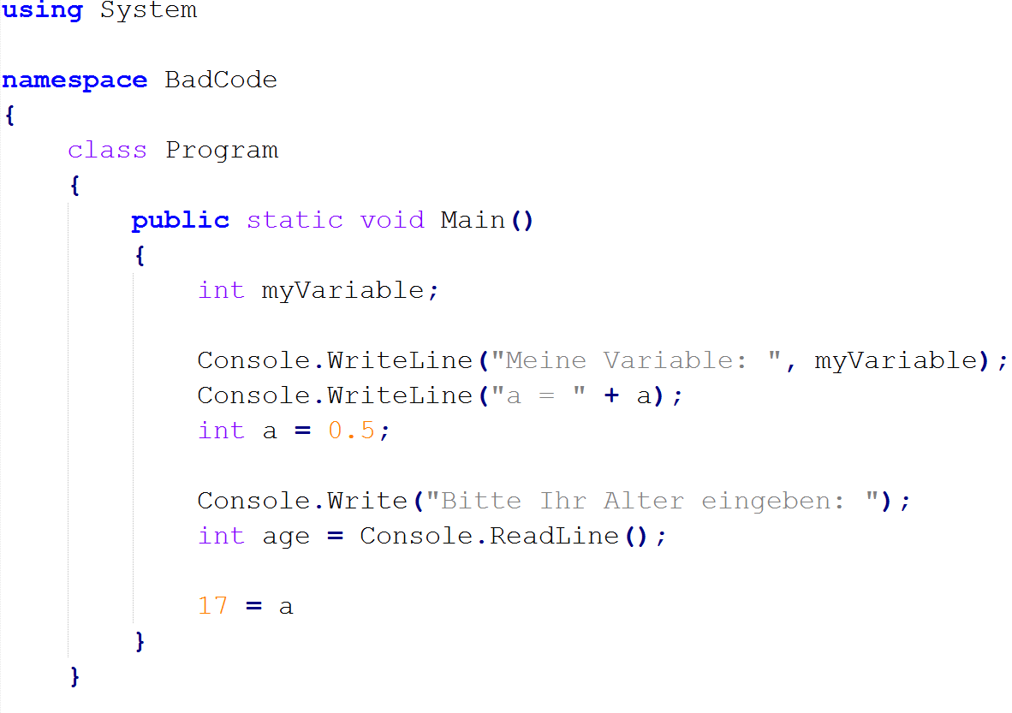

Fehler-Nummer | Beschreibung

